ANGLEŠČINA
NAVODILA ZA DELO

Učiteljica: Lana Klopčič elektronski naslov: lana.klopcic@os-dob.si
RAZRED: 3
TEDEN 5 (14.4..- 17.4.2020)
Ta teden je spremenjen urnik, angleščina je na urniku tudi v torek.
1. URA: DAYS, MONTHS, SEASONS- UTRJEVANJE
1. Pretegni noge in roke ter poslušaj pesmico o 4 letnih časih:
seasons
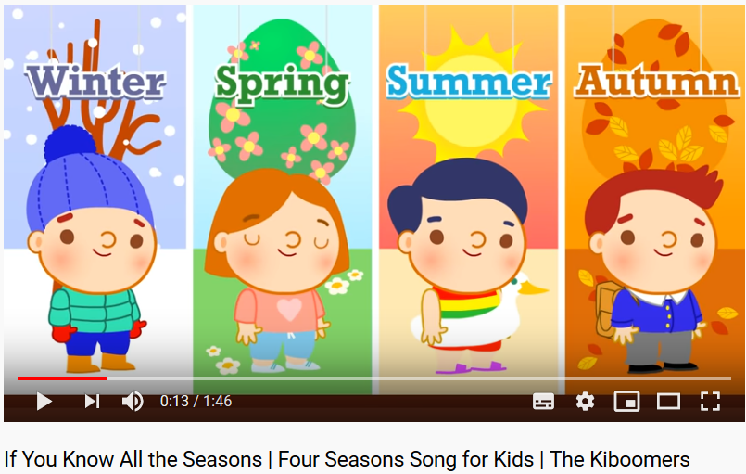

2. Na glas ponovi imena dnevov in mesecev iz preteklega tedna.
3. Preizkusi se v reševanju dveh nalog na spletu:
days | months

4. Reši delovni list (priloga) ter ga prilepi v zvezek.

2. URA: WHAT TIME IS IT? KOLIKO JE URA? Rešitve so na koncu tega lista.

1. Na glas preštej od 1-20, z gibi, kot v šoli.

2. Ponovili bomo, kako vprašati in povedati, koliko je ura.

V zvezek zapiši velik naslov:

TIME (čas)

vprašalnica je: WHAT TIME IS IT?
(Koliko je ura?)

odgovor: IT IS one O’CLOCK.
(ura je ena.)

Oglej si video ter povej, koliko je ura
time
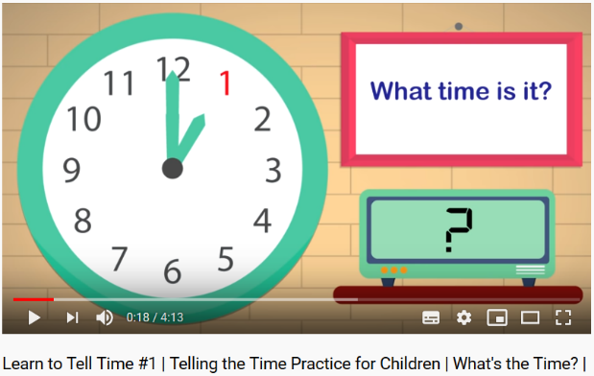
3. Reši nalogi na spletu:
time 1 | TIME 2

________________________________________________________________________
Rešitev 1. naloge:
ONE  TWO  THREE  FOUR  FIVE | SIX  SEVEN  EIGHT  NINE  TEN | ELEVEN TWELVE

Prosim, da rešene naloge pošlješ na moj elektronski naslov, do petka, 17. 4. 2020.

